TRADIČNÍ ADVENTNÍ CHARITATIVNÍ AKCE NAŠÍ MATEŘSKÉ ŠKOLY

„Nemůžeme pomoci každému, ale každý může pomoci někomu!“

Jak už se stalo v naší školce tradicí, každoročně vybereme v období adventu charitativní projekt, ke kterému se připojíme my zaměstnanci mateřské školy za přispění Vás rodičů dětí navštěvujících naši školku.
V uplynulých letech to byly projekty např.: Krabice od bot, Brýle pro Afriku, Ježíškova vnoučata, vánoční balíčky pro domov seniorů v Brně Řečkovicích, nákupem perníkových podkoviček podporujeme Domov sv. Alžběty, pravidelně obdarováváme čtecí babičky, které chodí číst dětem do jednotlivých tříd pohádky,
v loňském roce jsme obdarovali covidové oddělení FN v Brně Bohunicích.
Vlastním příkladem a nenásilnou formou, tak učíme naše děti pomáhat, dělit se a nebýt lhostejnými
k potřebám druhých.
V letošním adventním čase jsme se rozhodli přispět prostřednictvím platformy Donio.
Donio je platforma pro všechny, kteří chtějí podpořit konkrétní příběh. K obdarovanému se dostane 100 % vybrané částky. Jak je to možné? Provoz hradí dobrovolné příspěvky dárců, proto z vybrané částky nejsou hrazeny žádné provize ani poplatky.
Vybrali jsme příběh 6 leté holčičky Nikolky, viz odkaz: https://www.donio.cz/pomozte-nikolce

Představení sbírky
Nikolce bude v únoru 6 let. Ještě v 6-ti měsících to bylo miminko jako každé jiné. V té době se zjistilo, že se její motorické schopnosti nevyvíjí tak, jak by měly. Začal kolotoč návštěv nemocnic a různých specializovaných lékařských zařízení, nespočet vyšetření a odběrů.
Prvotní diagnóza zněla DMO (dětská mozková obrna). Již tato diagnóza byla děsivá, ale jelikož se o Nikolku starali opravdu ti nejlepší odborníci vč. Prof. Pavel Koláře, doc. MUDr. Aleny Schejbalové Ph.D. a dalších, pravidelně rehabilitovala a cvičila Vojtovu metodu, všichni doufali v lepší zítřky.
Bohužel dalším kolem komplexních vyšetření a hlavně detailním rozborem specialistů z oblasti genetiky se zjistilo, že Nikolka trpí velmi vzácnou neurologickou nemocí.
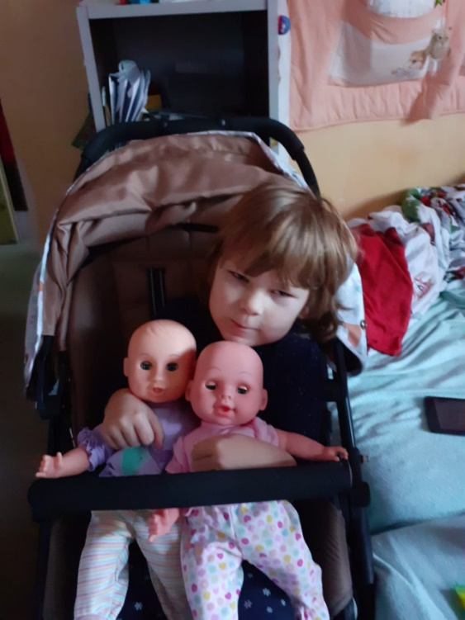 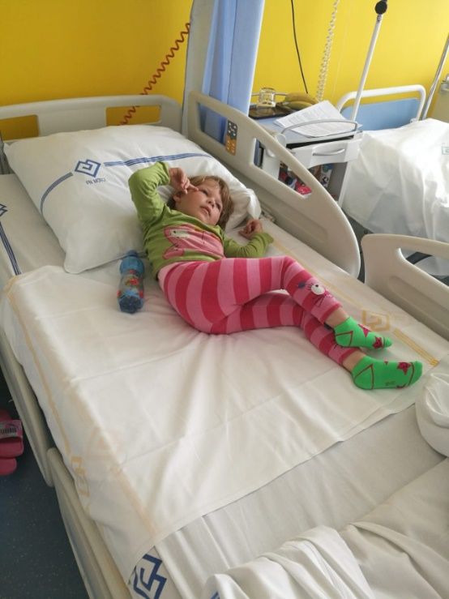 Komu pomůžeme?

Co si představit pod pojmem velmi vzácná? Ačkoli je současná věda a genetika na velmi vysoké úrovni a spolupráce všech specializovaných pracovišť je celosvětová, nenašli genetici byť jedinou shodnou diagnózu s tou, která byla stanovena u Nikolky.
Asi každý by si přál, aby jeho dítě bylo v něčem jedinečné, ale věřte, že v tomto případě to tak není. Pro nás to nyní znamená, že neznáme přesnou diagnózu a ani sebemenší prognózu vývoje její nemoci. Lékaři nám ani nemohou přesně říct, co máme a nemáme dělat a i přes jejich opravdu velkou snahu nemohou vlastně účelně pomoci.
Smutný příběh. Ale to neznáte Nikolku!
Je to velmi vnímavá a veselá holčička a to i přesto, že to nejhorší, co jí mohlo potkat pochází z mozku a tudíž jí omezuje téměř v jakémkoli pohybu.
Její optimismus, veselá nálada, nezdolná snaha poprat se s osudem, láska ke všemu a ke všem ……. prostě sluníčko! A věřte, že to nejsou jen fráze, protože když se objeví mezi lidmi, snaží se v rámci svých možností navazovat kontakt svým úsměvem, zpěvem anebo třeba hrou s ostatními dětmi.
Celou dobu jsme věřili, že tak, jak se pere Nikolka se svým osudem, popereme se i my o to, abychom jí to ulehčili a věřili jsme, že to zvládneme. Jelikož náklady na její péči neustále rostou a má ještě dva sourozence, nejsme již v současnosti schopni zabezpečit všechny potřebné věci pro její uspokojivý vývoj.
Na co konkrétně budou peníze z této sbírky
Na co budou finanční prostředky ze sbírky použity?
Vozík pro Nikolku v hodnotě min. 100 tis. Kč, lázeňské pobyty, další náklady spojené s léčbou a nákupem specializovaných pomůcek a v neposlední řadě na běžné výdaje celé rodiny.

Vybranou částku odešleme na účet přímo na platformu Donio.
DĚKUJEME

